新疆奎屯分校2012-2013学年高一上学期11月月考地理试题

第I卷（60分)
- 选择题（本题共20小题，每小题3分，共计60分。在每小题给出的四个选项中，只有一个是符合题目要求的。）
下表为我国某城市人口资料。读下表完成1～2题。

 | 1982年 | 1990年 | 2000年
总人口(万人) | 35 | 167 | 701
0～14岁(％) | 35.27 | 14.63 | 8.5
15～64岁(％) | 58.36 | 83.15 | 90.39
65岁及以上(％) | 6.37 | 2.22 | 1.11

1、该城市自1982年至2000年 （ ）
A．人口自然增长率很高，人口增长迅速
B．人口出生率增高，人口老龄化问题得到缓解
C．人口出生率大幅度降低，人口死亡率大幅度增高
D．人口增长率很高，有大量青壮年人口迁入
2、该城市是 （ ）
A．南京 B．深圳 C．西安 D．沈阳
3、世界人口增长模式的转变顺序是 ( )
A．原始型－传统型－现代型 B．传统型－现代型－原始型
C．原始型－现代型－传统型 D．传统型－原始型－现代型
4、目前我国人口迁移的主要方向为 ( )
- 由农村到农村 B．由农村到城市 C．由城市到农村 D．由城市到城市
5、第二次世界大战后，国际人口迁移表现出新的特点中不正确的是 （ ）
A．人口从发展中国家流向发达国家 B．定居移民减少，短期流动的人口增多
C．欧洲由人口迁出地区变为人口迁入地区 D．拉丁美洲仍然是人口迁入地区
6、影响人口迁移的主要因素不正确的是 （ ）
A．自然环境的变化 B．社会经济环境的变化
C．个人对生活或职业需求的变化 D．由于身体疾病的原因
7、环境承载力是指 （ ）
A．环境能持续供养的人口数量 B．衡量人口数量的重要指标
C．制约经济发展的主要指标 Ｄ．环境所能容纳的适宜人口数量
8、“木桶效应”说法正确的是 （ ）
A．木桶容纳水量的多少取决于长的桶板
B．木桶容纳水量的多少取决于短的桶板
C．如果桶板代替资源，则长的板决定了人口的容量
D．地球上人口的容量决定于人类自身
9、制约环境人口容量的首要因素是 （ ）
A．资源基础 B．三大发明 C．消费水平 D．商品经济的发展
10、环境人口容量的变化由小到大的排序正确的是 （ ）
A．原始社会----农业时期----现代社会----工业时期
B．农业时期----原始社会----工业时期----现代社会
C．工业时期----原始社会----农业时期----现代社会
D．原始社会----农业时期----工业时期----现代社会
11、形成不同级别住宅区的最主要原因是 （ ）
A．民族构成 B．收入水平 C．职业 D．宗教信仰
12、造成欧美等许多特大城市中出现“唐人街”的主要原因是 （ ）
A．历史与文化因素的影响 B．经济因素的影响
C．民族与宗教因素的影响 D．地理因素的影响
13、关于城市功能区的正确叙述是 （ ）
A．功能区的形成是同类活动在空间上的高度聚集
B．同类经济活动会造成同类功能的企业相互分离
C．城市不论大小，城市中都有文化区、行政区
D．每种功能区以一种功能为主，无其他功能
14、我国某省区分布的城市有三类：①省会，②地级市，③县和县级市，其数目多少关系正确的是 ( )
A．①>②>③ B．②>③>① C．①<②<③ D．③<①<②
15、下列说法正确是 ( )
A．城市里的快餐店越多越好，因为这样可以更方便居民
B．城市里的大酒店比快餐店少，这是因为快餐店服务范围大，赢利多
C．小城镇上有快餐店，但可能没有大酒店，因为大酒店比快餐店需要更大的服务范围
D．城市等级越大，提供的服务也越大，因而必须淘汰快餐店，多建大酒店
16、如果一个城市的等级越高，则它 ( )
A． 提供职能种类越多，服务范围也越大 B． 提供职能种类越多，服务范围越少
C． 提供职能种类越少，服务范围越大 D． 提供职能种类越少，服务范围也越小
17、关于上海成为我国人口规模最大的城市与它所处的地理位置关系叙述错误的是 ( )
A．上海位于我国南北海岸线的中点以及长江的出海口。
B．上海市有发达的铁路网连接长江流域和北京，广州等大城市，铁路网密集。
C．上海市位于长江三角洲的东南端和太湖流域的下游，地势平坦。
D．上海水能资源丰富。
18、在城市化过程中 ( )
A．城市居民的人均收入差距在不断扩大 B．城乡居民的文化水平差别在扩大
C．城乡居民的价值观念有显著差别 D．城乡居民的生活方式逐渐趋同
19、下列关于逆城市化的叙述，正确的是 ( )
A．出现在发达国家，是由于市区失业人口增多
B．出现在发展中国家，是由于人们对环境质量要求提高以及乡村、城镇基础设施逐步完善
C．出现在发达国家，是由于大城市发展水平低
D．出现在发达国家，是由于人们对环境质量要求提高以及乡村、城镇基础设施逐步完善
20、城市环境问题产生的根本原因是 ( )
A．城市规模的无限扩大，人口过度膨胀 B．交通拥堵，住房十分困难
C．酸雨、光化学烟雾严重 D．生产和生活能源消耗量
第II卷 （40分）
二、综合题（本题共4个小题，共计40分。）
1、读“图1－2人口增长模式及其转变”图回答下列问题（10分）
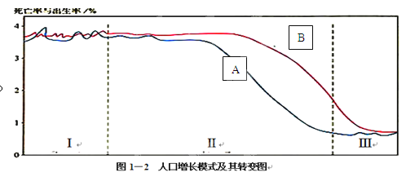

（1）判断曲线A、B表示人口出生率的是 ，
（2）图中Ⅱ段人口的出生率 、死亡率 ，自然增长率 ，处于人口增长模式的 阶段。
（3）我国由于大力开展 工作，人口转变速度较快，因此，人口增长模式为 。
（4）分析上表得出人口再生产类型及其转变是由 、 和 决定的。

2、读下图，回答问题。（10分）

① ③
A A1 A2 C1 C
② ④
⑤
B B1 B2

（1）若图中的A、B、C分别表示不同的国家，那么表示国际人口迁移的是 (填写图中的序号)，表示国内人口迁移的是 (填写图中序号)，这种迁移是以人口迁移 是否 为标准划分的。（6分）
（2）20世纪80年代中期以来，我国人口迁移和流动的主要方向：一是 ，二是 。（2分）
（3）若A、B代表城市，C代表农村，那么图中表示由农村到城市人口迁移的是 (填写图中序号)（2分）

3、读“各类土地利用付租能力随距离递减示意图”，完成下列要求：（10分）
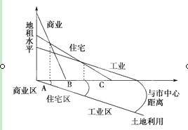
（1）在竞争环境下，城市的每一块土地用于哪种经济活动，取决于各种活动的: （ ）
A．规模的大小 B．重要的程度
C．付出租金的高低 D．由政府的决策

（2）土地租金高低取决于下列因素：①距离市中心的远近 ②土地利用方式 ③交通通达度 ④ 企业的支付能力，其中主要的是 （ ）
A．①② B．①③ C．②④ D．③

（3）市中心应为图中A、B、C中的 ；这里最适合的城市功能用地应为____ 区， 租金最 。
（4）图中B区最适合的城市功能用地是____ 区，因为这样布局，既有利于 ，又方便_______ 。
（5）图中C区最适合的城市功能用地是____ 区。
（6）图中A、B、C中占地面积最小的是 （填字母）。

4、 读图，回答下列问题。（10分）
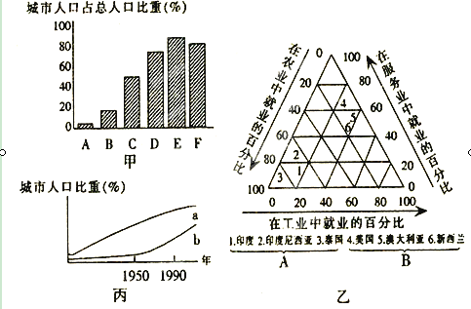

(1)甲图中A、B、C、D、E反映的是 过程，该过程的标志是 、 、 。甲图中的变化过程与丙图中的 曲线相对应。
(2)甲图中E到F反映了 现象，其原因是
(3)乙图中A、B两组国家，属于发达国家是 。
(4)乙图中A、B两组国家劳动力在各产业就业结构比重特点是：
A组国家： 。
B组国家： 。

查字典地理网http://dili.chazidian.com

